

**土地使用权流转及村级土地赠与政策框架**

项目编号：51116

2017年11月

**中华人民共和国:**

**农业综合开发长江绿色生态廊道项目**

**国家农业综合开发办公室为亚洲开发银行编制**

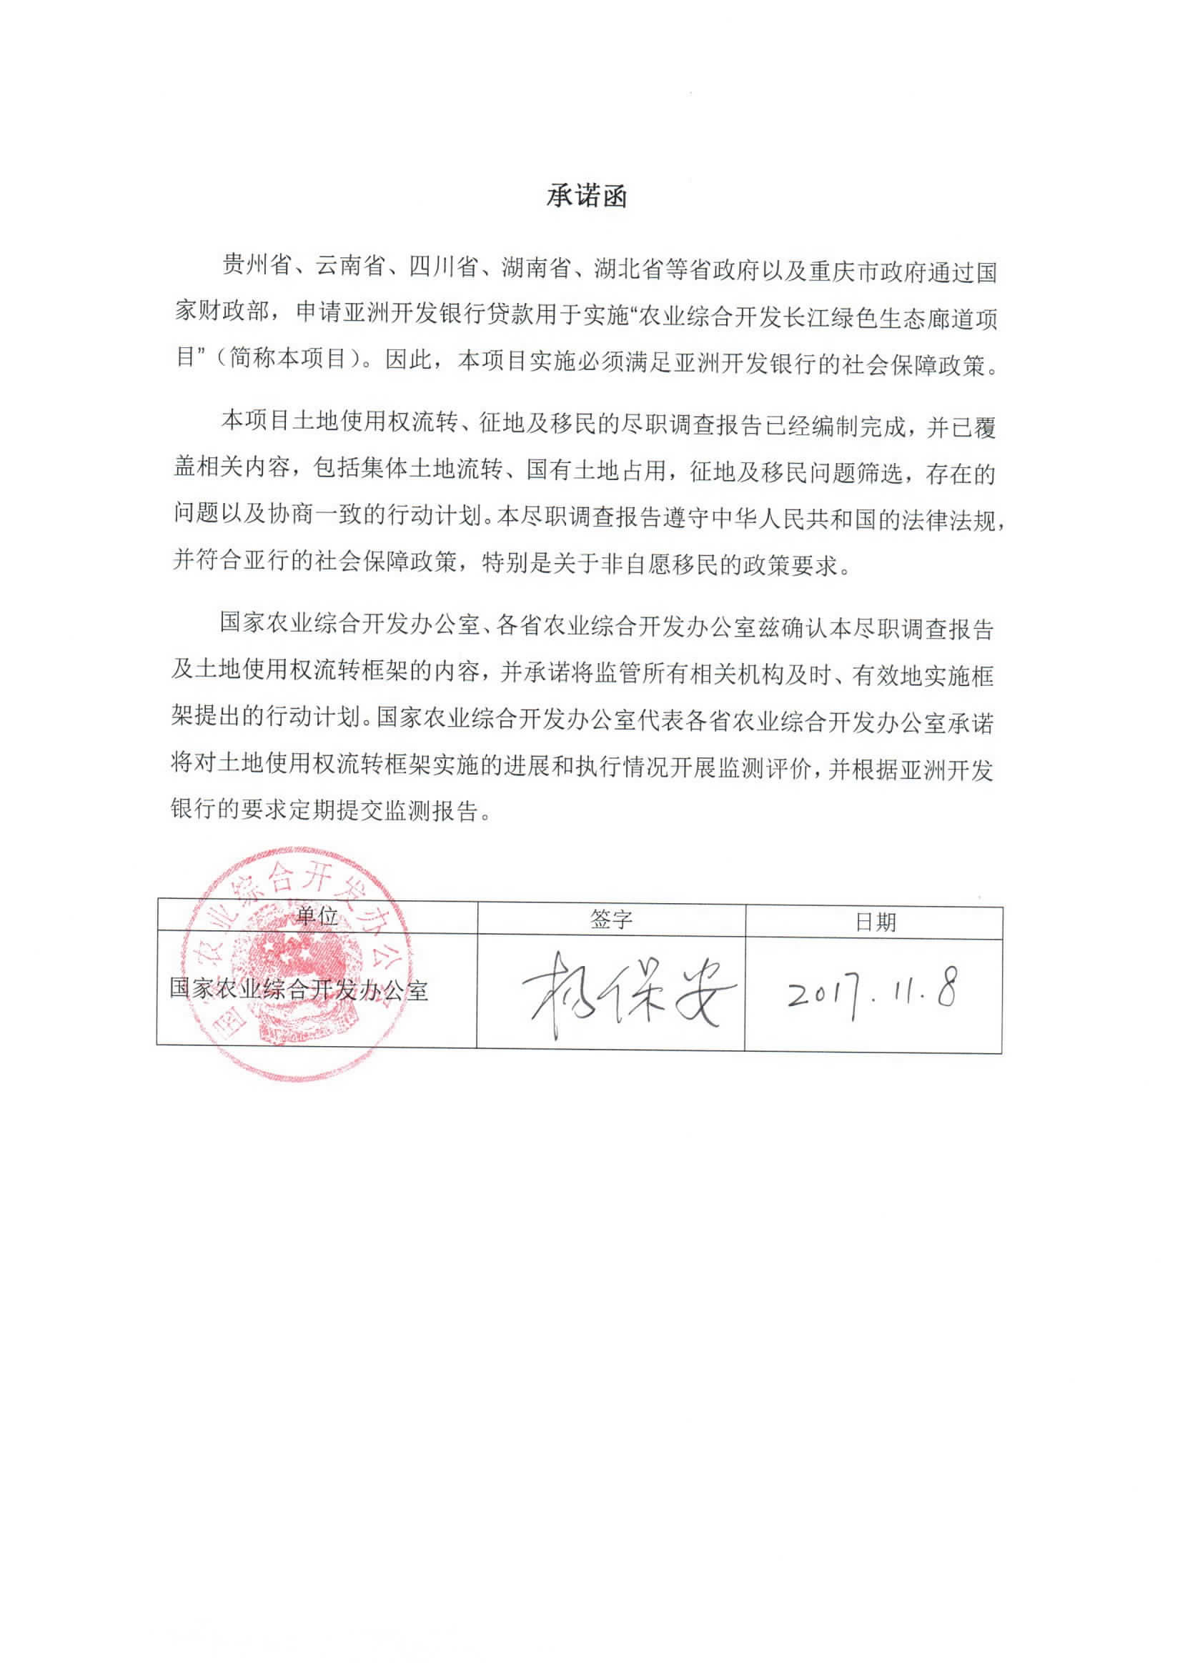

**1. 简介**

拟实施的“农业综合开发长江绿色生态廊道项目”（以下简称“本项目”）将要：（i）对农业耕种系统进行改善和现代化改造以提高效率和效能，并保护自然资源；（ii）引入废弃物管理系统并改变造成农业面源污染的不恰当耕作方式；以及（iii）加强机构能力建设和协调以便更好地管理自然资源、促进环境保护和经济发展。本项目将在长江流域的五个省和长江中上游的一个直辖市实施，即云南省、四川省、贵州省、重庆市（省级直辖市）、湖南省和湖北省。流域层面的活动将最大限度地提高环境恢复效益、改善水质及综合流域管理方式。本项目将展现现代农业的面貌，从而加强自然资源管理改进方面的合作，成为中国其他流域的典范并与地区合作产生关联。

**2. 目标和原则**

据估算，项目实施阶段至少有数千亩土地将进行土地使用权转让。本土地使用权流转及村级土地赠与政策框架[1]（以下简称“土地流转框架”）旨在帮助国家农发办／省农发办／县农发办管理项目实施阶段的土地使用权转让（以下简称“土地流转”）和土地赠与，并满足亚行政策和中国法律法规的要求。

土地流转框架的指导原则如下：

1. *平等、自愿、法律程序和公平补偿*。平等是指双方拥有平等的法律地位。自愿是指土地承包经营权的转让对双方而言必须完全自愿进行，一方不得强迫另一方进行或接受转让。法律程序是指土地使用权转让必须按照法律协议中规定的法律程序进行。公平补偿是指转让的土地使用权应当按商定的市场价格进行补偿；
2. *被转让土地的所有权和农业用地性质不变*。土地使用权转让仅转让使用权而不转让所有权，因此被转让土地的所有权保持不变。但被转让土地的未来使用者不得改变土地的农用性质，即不得将被转让土地改为非农业用途；
3. *政府指导*。县农发办负责指导农村土地的合法转让；
4. *通过抱怨申诉机制解决冲突*。应当利用本项目的抱怨申诉机制解决申诉和冲突（如有）。

土地赠与的指导原则如下：

1. *自愿、法律程序和公平土地调整*。自愿是指土地赠与对村民委员会和相关农民而言必须完全自愿进行，而且村民委员会不得强迫农民赠与承包土地。法律程序是指土地赠与和土地调整应当获得全村三分之二以上家庭的同意。公平土地调整是指土地调整对赠与土地的农民而言是公平的；
2. *被赠与土地的所有权和农业用地性质不变*。土地赠与是指赠与农用地用于设施建设。设施建设的目的仍然是服务于农业生产，而且赠与后的土地仍然属于农业建设用地。设施建设完成后，设施的所有权属于赠与土地的村庄。因此，被赠与土地的使用权保持不变；
3. *政府指导*。县农发办负责指导农村土地的合法转让；
4. *通过抱怨申诉机制解决冲突*。应当利用本项目的抱怨申诉机制解决申诉和冲突（如有）。

**3．法律框架**

所有土地流转都必须遵守《中华人民共和国农村土地承包法》、《农村土地承包经营权流转管理办法》以及云南省、四川省、贵州省、重庆市、湖南省和湖北省的其他相关政策。本项目不涉及亚行《安全保障政策声明》中定义的非自愿征地和受影响人安置。主要适用法律和政策如下：

1. 《中华人民共和国农村土地承包法》――集体所有制保持不变；农业用地性质保持不变（不得将农用地转为建设用地以建造永久性建筑物）；
2. 中华人民共和国农业部颁布的《农村土地承包经营权流转管理办法》、云南省、四川省、贵州省、重庆市、湖南省和湖北省的省级、市级和项目县政府颁布的相关法规：

* 土地使用权转让期间符合规定；
* 转让双方通过协商订立协议；
* 按照法律程序进行土地使用权转让；
* 主管机关依法批准标准合同；
* 土地使用权转让的正式登记和文件编制；
* 乡镇政府根据需要批准合同。

1. 《中华人民共和国农村土地承包经营纠纷调解仲裁法》，以及云南省、四川省、贵州省、重庆市、湖南省和湖北省省级、市级和项目县政府颁布的相关实施办法――采用自下而上的抱怨申诉机制（GRM）对争议进行调解和仲裁；
2. 关于自愿性协议的亚行要求／优良规范――有意义的协商；协商确定的协议；抱怨申诉机制的建立和运行；记录保存；以及独立监测。

另外，本项目也将采用项目区关于土地使用权转让的优良规范，包括：

* 土地使用权转让期间；
* 协商的土地使用权转让价格（或土地租金费率）；
* 土地使用权转让合同的批准。

**4．土地使用权转让和土地赠与的法律程序**

土地使用权转让的法律程序如下（同时参见下图）：

1. 信息收集。有意转让土地使用权的农民应当向村民委员会提交土地的详细资料（例如地点、面积、用途和参考价格），后者随后向乡镇政府报告；
2. 信息公开。收集信息后，乡镇政府将对各村的土地使用权转让信息进行整理并建立数据库。整理好的信息将通过网络、广播、报纸、板报、电子显示屏等方式及时披露。乡镇政府还将对土地使用权转让数据库进行更新；
3. 转让双方协商。根据乡镇政府的安排，双方在平等、自愿和互利的基础上协商土地使用权转让的条件和价格；
4. 签署土地使用权转让合同。双方对条件和价格达成一致时，乡镇政府提供4-5份标准合同副本（必要时第五份用于批准）供双方签署；
5. 批准土地使用权转让合同。乡镇政府根据需要批准合同；
6. 土地使用权转让登记。乡镇政府及时而准确地登记土地使用权转让信息，并将相关材料提交给县农发办用于文件编制；
7. 文件编制。土地所有人／土地使用权使用者在县农发办／国家农发办的指导下出租土地使用权，并将被转让土地使用权的相关材料编成文件；
8. 监督合同实施。双方应当积极履行合同，乡镇政府负责监督合同履行情况。如果发生冲突或争议，乡镇政府应当及时报告县农发办。

土地赠与的法律程序如下：

1. 信息收集。有意赠与土地的村庄应当向乡镇政府／县农发办提交土地的详细资料（例如地点、面积和用途）；
2. 信息公开。村庄／乡镇政府／县农发办将通过会议、网络、广播、报纸、板报、电子显示屏等方式向相关农民及时披露项目信息／土地用途；
3. 村级协商会议。将召开村级协商会议讨论土地赠与和土地调整的方式。涉及土地赠与的家庭应当至少有两位成员（其中一人为女性）参与协商过程，并讨论怎样调整土地。会议记录、照片和文件由村民委员会和县农发办保存用于进一步监测；
4. 土地调整将在土地赠与前进行。县农发办和乡镇政府将参与这个过程并指导土地赠与和调整；
5. 文件编制。土地赠与过程的相关材料将仔细记录和保存。村民委员会和县农发办将将土地赠与的相关材料编成文件；
6. 监测：与土地流转一样，整个项目实施阶段将对土地赠与进行监测。

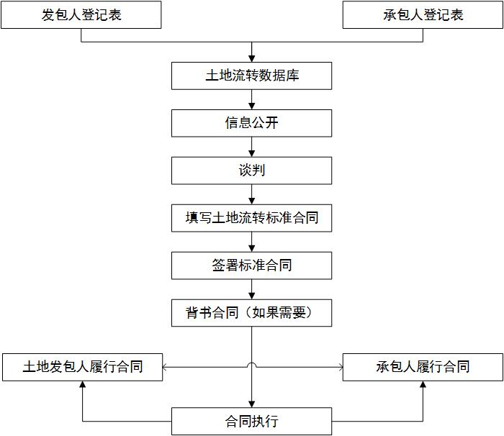**土地使用权转让程序示意图**

**5．土地使用权转让合同／土地赠与备忘录的内容**

土地使用权转让合同应当包含以下条款：

1. 双方的名称和住址；
2. 被转让土地的地点、四至、面积和质量；
3. 转让期限以及开始和结束日期；
4. 转让方式；
5. 土地用途；
6. 双方的权利和义务；
7. 土地使用权转让费用和付款方式；
8. 合同期满后附属物和相关设施的处理；
9. 违约责任；
10. 冲突解决方式；
11. 双方认为必要的其他条款；
12. 批准机构的印章；
13. 合同订立日期。

土地赠与备忘录应当包含以下内容：

1. 赠与人的名称；
2. 被赠与土地的地点、四至、面积和质量；
3. 赠与的开始和结束日期；
4. 土地赠与方式；
5. 土地用途；
6. 土地赠与和调整村民会议的有效记录（应当有至少三分之二家庭参加）；
7. 土地赠与和调整的处理。

**6．土地流转合同当事人权益的保障措施**

将采取以下措施保障合同当事人的权益：

1. 合同有效期内，如果被转让土地因自然灾害或不可抗力而发生严重破坏，双方可以通过协商终止或变更合同，并将土地退还给原使用者。存在关于土地严重破坏的具体合同规定时，以这些规定为准；
2. 涉及各家庭的土地租赁合同应当由夫妻两人签署；
3. 合同由乡镇政府免费批准；
4. 依照《中华人民共和国农村土地承包法》、《农村土地承包经营权流转管理办法》以及相关省、市、县关于土地使用权转让的法规政策，土地使用权转让的期限由双方平等协商；
5. 土地使用权转让价格根据市场价格确定，即参考当地类似土地使用权转让案例并结合土地类型、等级、农作物生长情况或附近村庄的土地使用权转让价格。对于期限超过5年的土地使用权转让，转让双方应当考虑农民的利益设定重新协商土地价格的时间；
6. 在国家农发办进行的外部社会监测中，将在相关土地上开始作业前对合同进行审查并编制一份尽职调查报告。主要要求和指标如下：

|  |  |  |
| --- | --- | --- |
|  | **关键要求** | **验证各项要求的指标** |
| 1 | 透明性 | 订约方（家庭或村集体）是否获得了关于本项目的信息？ |
| 订约方是否获得了关于土地特定用途的信息？ |
| 订约方是否支持本项目和预定的土地用途？ |
| 2 | 协商 | 订约方是否参与了协商过程（例如会议）？ |
| 是否向订约方说明了协议的内容？ |
| 是否也与订约方土地上的配偶和／或其他家属进行了协商？ |
| 3 | 自愿性 | 订约方是否在没有压力的情况下签署协议？ |
| 订约方土地上的配偶和／或其他家属是否表示同意？ |
| 4 | 公平性／平等性 | 租金是否与土地年均产值或市场价格相当？ |
| 有没有定期调整租金的规定？ |
| 发生争议时，订约方能否求助于抱怨申诉机制？ |
| 订约方是否依照合同获得租金等？是现金还是通过银行支付的？ |
| 5 | 无不利影响 | 订约方是否可能受到不利影响（生计等）？ |
| 合同地址有没有潜在影响？ |
| 6 | 书面文件 | 订约方是否获得书面合同？ |
| 合同是否采用订约方容易理解的文字写成？ |
| 7 | 第三方验证 | 合同是否经过第三方验证／认证？ |
| 是否向第三方提供了合同副本？ |
| 8 | 法律和政策合规 | 合同是否符合相关法律和政策？ |

**7．抱怨申诉机制（GRM）**

虽然土地使用权转让合同／土地赠与建立在相互协商一致的基础上，不太可能发生巨大的争议。但土地转让期间和之后可能会出现意外的情形。本项目依照《中华人民共和国农村土地承包经营纠纷调解仲裁法》建立了透明而有效的抱怨申诉机制，以解决土地使用权转让后的争议。

土地使用权转让／土地赠与抱怨申诉机制的程序如下：

**阶段1（最长5天）**。发生争议时，相关人士或团体可以向县农发办或村民委员会提出书面或口头申诉。如果符合申诉条件，县农发办或村民委员会将按以下步骤解决。

* **步骤（i）**：县农发办或村民委员会收到申诉后评估该申诉是否符合条件。符合条件的申诉是指：（i）该申诉与本项目有关；（ii）申诉内容是否属于申诉抱怨机制可以解决的社会问题范围内。
* **步骤（ii）**：收到申诉后两天内，县农发办或村民委员会将给予相关人士或团体关于拟采取纠正措施的明确建议和确定的行动日期。最迟在给予建议后5天内实施纠正措施。对于口头申诉，县农发办或村民委员会必须在申诉登记簿中进行书面记录、如果申诉未能顺利解决，县农发办或村民委员会将在集中登记簿中记录抱怨申诉过程。如果县农发办或村民委员会无法有效地采取纠正措施，那么申诉将进入阶段2进行处理。
* **步骤（iii）**：县农发办或村民委员会将所有相关文件提交给省农发办，其中包括口头申诉的书面记录。

请注意，如果经评估认为申诉不符合条件，县农发办或村民委员会将与相关人士见面告知该情况，并询问相关人士是否愿意向相关机构提交申诉。

**阶段2（最长10天）**：对于阶段1未能解决的申诉：

* **步骤（i）**：省农发办的社会负责人与相关人士或团体见面讨论该申诉并寻求可能的解决方案。负责机构（例如县农发办、村民委员会及承包人）将实施商定的解决方案。将在收到建议后5个工作日内向省农发办报告实施结果。
* **步骤（ii）**：如果步骤（i）不成功（即无法确定解决方案或相关人士／团体对方案不满意），省农发办会将该申诉提交给国家农发办。

**阶段3（最长10天）**：对于阶段2未能解决的申诉按照与阶段2相同的程序执行阶段3。国家农发办将带头解决申诉或协调项目领导小组和管理机构解决。

**阶段4：**如果申诉未能通过上述阶段解决，那么项目影响人可以通过亚行东亚局或问责机制来解决申诉。

受影响人在任何阶段，若对现有的抱怨申诉程序不满及处理结果不满，受影响人可以直接向民事法庭起诉。受影响人也可以向其外部监测单位反映情况，并由后者报告国家农发办和亚行。受影响人也可以向亚行进行申诉，这些抱怨将由亚行项目团队处理。如果受影响人对处理结果仍不满意，由于亚行政策没有得到遵守而受到了伤害，可以依据亚行问责机制直接向亚行进行投诉。[2]各机构将免费接受受影响人口的抱怨和申诉，由此发生的合理费用将由项目不可预见费中支付。

**8．实施安排和职责**

依照相关法律法规，国家农发办／省农发办／县农发办和乡镇政府将在各自行政区域内对农村土地使用权转让进行管理和指导。

国家农发办的职责：

1. 聘请一位外部社会监测专家对合同进行审查和验证并编制一份尽职调查报告；
2. 监督合同履行；
3. 参与解决未能在省级／市级解决的争议／冲突；
4. 为整个项目编制标准合同；
5. 指导土地赠与过程。

省农发办的职责：

1. 指导农村土地使用权转让、承包和土地赠与；
2. 在省级／市级解决未能在县级解决的争议／冲突；
3. 提供关于省政府土地使用权转让政策的咨询服务。

县农发办／乡镇政府的职责：

1. 信息收集、分析和公开；土地使用权转让可以在乡镇政府的所在地签署；
2. 向农民／村民委员会提供标准合同，帮助他们对合同条款和条件达成一致并签署合同；
3. 作为第三方批准签署的合同；
4. 及时而准确地记录土地使用权转让信息；
5. 将土地使用权转让材料编成文件；
6. 调查并纠正非法土地使用权转让；
7. 解决与农村土地使用权转让有关的争议；
8. 依法指导和管理土地使用权转让；
9. 提供咨询服务。

村民委员会的职责：

1. 报告给乡镇政府的土地使用权转让信息的收集和分类；
2. 协助乡镇政府解决争议。

**9. 监测安排**

在本项目实施阶段，国家农发办将承担土地流转和土地赠与的内部监测职责。实际土地用途和土地流转情况、租金支付情况、申诉和抱怨记录（如有）将作为单独的章节纳入进度报告中提交给亚行。

同时，国家农发办将在实施阶段聘请一位外部社会监测专家对土地流转和土地赠与（及其他社会措施）的情况进行监测和评估。外部社会监测专家将每半年编制一份社会监测报告（包括土地用途、土地流转和土地赠与章节），并提交给国家农发办和亚行。

1. 土地赠与指村级农业基础设施建设用地通过村级土地赠与的方式获得。
2. 请参见[www.adb.org/accountability-mechnaism](http://www.adb.org/accountability-mechnaism)。